106學年度第1學期 通識愛「悅」讀～【讀書會】
總心得

讀書會名稱 | 兒文所繪本午茶時光
指導教師/  負責人 | 游珮芸 老師
組 員 | 余念璆、徐抒敏、董蕙瑛、高萓璘、宓湛森、張文柔、王靖文、吳艾蓁
聚會時間 | 一、 106年 10月17日  二、 106年 11月07日  三、 106年 11月21日
成果心得 | 一、精彩對話、思考紀錄  (每次繪本閱讀討論皆搭配理論文本《好繪本如何好》，及輔以《話圖》。)
成果心得 | 【106年 10月 17 日】  閱讀主題:近期市場新書。如:《下眼淚雨的一天》、《我們的祕密研究基地》……。  ────────  在這週的繪本選讀，我們一下就注意到了「媒材」的使用、選擇，與其主題的密切呼應。  《下眼淚雨的一天》主題、文字給予的直接所指，便是濕氣瀰漫。而圖要如何去呼應、乘載、延展文字的方塊，用視覺的包覆性去達成氤氳流動的氣氛? 水性顏料很自然成為第一首選，而作者描圖紙的選擇則令人眼睛一亮。不同於不透明的各式紙材，描圖紙最大的特色便是半透明。作者將水性顏料渲染其上，製成一張張半透明的色紙。剪下後層層疊疊，顏色、水分互相滲透，形成極輕柔的視覺世界，與文字完美相應。  《我們的祕密研究基地》則是用鉛筆、色鉛筆兩硬性媒材，使之易於處理精細的世界。媒材的貫串與共用，公平的使「孩童幻想世界」和觸目所及的「現實世界」，共同擁有視覺上的精緻。此一理所當然的「公平」卻是作者刻意的用心，讓幻想世界有了真實存在的可能，挑戰我們既定認知的超現實真實感於焉達成。而幻想世界與現實世界畢竟不同，在媒材的共通下，如何區分?顏色──書中現實物件讓渡為幻想物件的紅色「連用」，便成一重要鮮明地的標示。  【106年 11月 07日】  閱讀主題:近期市場新書。如:《活著》。  ────────  圖與文的共奏，是我們對繪本之所以能產出的理解。意即，文圖之密不可分，不僅止於讀者閱讀瞬間文圖兩相結合的當下，而是在編輯、製作成書前期便開始，兩者需共同歷時熬煮──寫故事的人寫故事時，腦中要有對圖的想像；畫圖的人要有對文的感受、的擴散、的詮釋，並同時進行，方能彼此修正契合，相得益彰。  然而，《活著》一書在一開始並非處於文圖同時對望的共構。文，是一首獨立存在許久的詩。詩擁有比故事更迅速翻飛的意象，邏輯的跳接更是無所顧忌，圖如何在詩作已完成、廣為流傳、再無法更動後，長出屬於自己也屬於文字的完好詮釋?這無疑是比一般圖畫書製作，更巨大的挑戰。然，此書的圖，卻像導了一部依於文卻又自外於文的電影。運用生活場景的空間過場、鏡頭瞬間停滯的凝視，下頁又往下進行的場景，以生活寫詩，像極了一部貼近你我、詩生活就在身旁的紀錄片。文圖在本書看似低依附性的各自飄渺自成世界，達到文圖或可切分的可能(錯覺)，但實則是給予彼此更多、更大互補、演繹的空間，不盡完善，藉由讀者一次又一次的碰觸、想像，才有更多閱讀、發現的可能。  【106年 11月 21日】  閱讀主題: 閱讀圖畫書的經典──莫里斯·桑達克作品。《野獸國》、《兔子先生幫幫忙好嗎》、《廚房之夜狂想曲》等。  ────────  本週討論了學者培利‧諾德曼在《話圖》提出在《兔子先生幫幫忙好嗎》一書中，動物在視覺形象、行為舉止上極度「擬人化」所帶來的不適應感與威脅性的隱喻──作者認為兔子似乎用邪惡的眼神看的女孩。然而有同學提出不同的想法: 兔子的眼神或許是一種友情的信任跟關懷。在討論的過程中不斷重新的經歷，在在提醒了我們文本於完成之時永遠留予讀者未盡、再詮釋的空間。  二、成員代表心得統整  徐抒敏－《好繪本如何好》  由於《好繪本如何好》是一本有關分析圖畫的書，所說的都是著重在圖畫書裏的圖畫，甚至有時在分析上我感覺到好像圖畫主宰了圖畫書裏的文字。我相信每個文字作者在創作文字時腦海總會浮現一些畫面，那如果插畫家所畫出的意境與文字作家所要表達的意境有不一樣，那應該衷于原創者的意願或是讓插畫家自由發揮？而另一個較為有趣的問題是，文化經驗的差異會影響讀者對圖畫的了解，那對於那些從西方國家翻譯過來的書，裏面的圖畫是否也應具有東方人的文化特色而必須撤換，還是應保留，讓小孩子有機會學習從圖畫中學習其他國家的文化，這中間的拿捏，都是我們需學習的。  余念璆－《活著》、《下眼淚雨的一天》、《好繪本如何好》  一般認為插畫家為文服務，不同於藝術家的主體性強烈，然我認為插畫家也有其可藉由圖所創造出外於文字的獨立語言，即文字提供一具體爬升階梯、線索，在文字終止未盡之處，圖能創造一扇他自己的任意門──擁有引領讀者在文字扁平虛幻的想像之外，提供一打開並在其間再創造新世界的自由。我認為成功插畫家的圖，就是帶領讀者在視覺圖像世界裡，擁有外於文本，跳躍起飛的自由。  所以我認為《活著》一書中文與圖兩者相輔相成，互相補足並無誰優於誰，誰為誰服務。就像如松居直所說「繪本=文X圖」絕不是「文+圖」，乘法比起加法的堆疊，有更多相容交互、彼此完滿的可能。而既然兩者互為主體性，要如何不失協調的在基準線上共譜成歌甚或合奏精彩，我認為這交互運作成功與否的空隙，體現了居中媒合者──編輯的重要。編輯需具有對時下創作者(不管是文字端或圖像創作端)敏銳觀察並分類的能力。對我來說編輯像指揮，像導演，為不同性質的「作品」(由編輯x作者x繪者共同創造)尋找不必憋悶各自消磨掩蓋，而是可以各盡其才、相得益彰的演員。  《下眼淚雨的一天》彷彿圖畫書的舞台，及圖畫創作者作為掌鏡導演舞台呈現、鏡頭角度及遠近的調度──圖畫書如同劇場如同電影，創作者便是導演。因此閱讀至此提及圖畫所呈現、給與觀者視角之時，便自然的打開自身觀看電影經驗去做連結。我觀看的角度如下: 觀者(我)對角色由上往下的俯視，屬「上帝視角」般的主宰，可透視角色的無助、脆弱，和當下所能延展的人生的命定；而對角色由下往上的仰望，則使觀者(我)不得不臣服於角色的陰影之下，彷彿遭受角色的悲傷。  宓湛森－《我們的祕密研究基地》、《好繪本如何好》  《我們的祕密研究基地》讓我想到《話圖》一書提到：「一方面要有孩子的心靈，一方面又要是一個學養豐富的識途老馬。」這樣的人才能讀懂圖畫書。但是我認為這樣的閱讀標準是否定的太高了。作為閱讀者的兒童本身就是在這樣的眾多閱讀訓練中變成那匹識途老馬的呀，當然這樣的一種標準也為成人閱讀圖畫書提供了可能性。更好奇的是成人在圖畫書中所認識到的閱讀經驗是否也需要孩子進行汲取，我們有必要將作品背後的那些小技巧對兒童進行透露嗎？舉一個不甚恰當的例子，杜老師上課時講到《動物農莊》這樣一部電影，成人關注的是其政治內涵，而兒童關注的是「友誼」、「團結」這樣層面的東西，可以說兒童的認識層面和成人完全不一，那麼在閱讀中透露作者意圖就有待我們深入思考及分析。  高萓璘－莫里斯．桑達克作品、《好繪本如何好》  在《心胸開放的讀》一書中，桑達克說：「風格只是一種達到個人目的的途徑，一個人有越多風格越好，每一本書很明顯都需要一種與眾不同的表達風格」。讓我想到上學期在陳錦忠老師的圖像製作課，陳老師一再強調，「身為一個創作者，最重要的是建立自己的個人風格。個人風格就是當觀賞著一看到該作品，便能辨識是什麼人所創作。」這在個人創作上的確是重要的事，也是剛踏入圖畫創作初學者所朝向的目標。但在這所談的不只是呈現個人風格，而是圖畫書藝術家如何藉由使用各種既存的風格招式傳達他們所畫的故事訊息，其風格背後的社會文化意義，或是隱含的意義。圖畫書的圖畫不管呈現出的是個人風格還是文化風格甚或是某個歷史時期的風格，最重要還是要回到其在整本書的風格是否帶給我們某種故事意義，帶出整本圖畫書的閱讀語調，讓圖畫悄悄地在說話，不再只是輔助，也可以和文本相存並重。  張文柔－莫里斯．桑達克作品、《好繪本如何好》  《野獸國》提到阿奇與野獸的對比，尖形的小孩與曲線美的野獸，顯示這個小孩一點都不懼怕這些怪獸，但另一方面來說，尖形的阿奇會不會是一種敏感小孩的顯示？對於外在的世界都帶著刺。阿奇的圖之所以會吸引我們，依我的解讀，由於是人類本身，因此我們會對自身產生興趣，但是否也因這樣的限制，所以在閱讀時，我們早已先把一些已知代入故事情節。在《廚房之夜狂想曲》中則為一種顛覆，由於在夢境，所以一切似乎都成了一種可能性，圖畫中置入漫畫式的風格，用色明顯，對比相當強烈，雖然光溜溜的主角在麵糰打滾似乎有些怪異，但或許放在純藝術跟站在兒童的角度上，我們該把一些大人的眼光還給孩子，裡頭的一顆童心或許才是最重要的。而對於文字跟圖畫的延伸思考中，外國的文字，似乎皆由能指跟所指所約定俗成，而我們的文字，就像圖畫的演進史，到現在成了我們書寫的工具，個人覺得相當有趣。
活動照片  （3張以上） | 【106年 10月 17日】  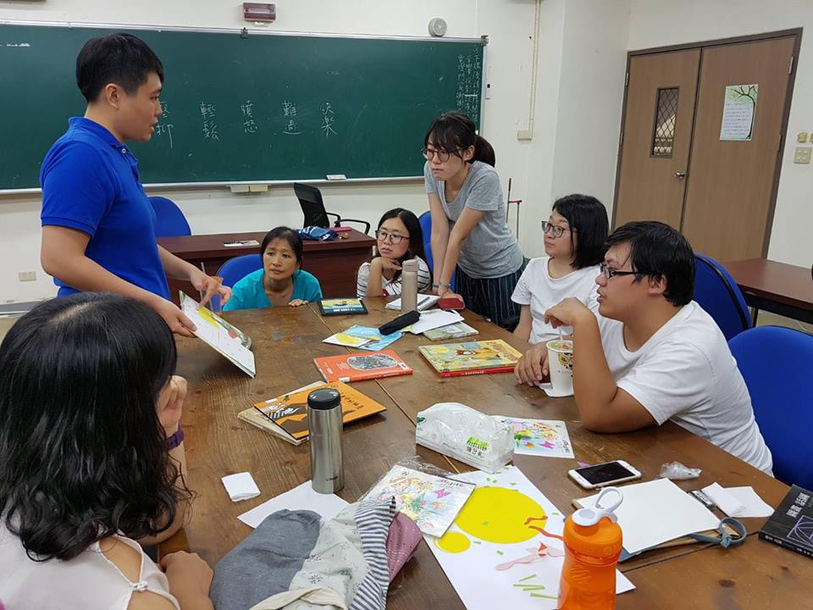  【106年 11月 07日】  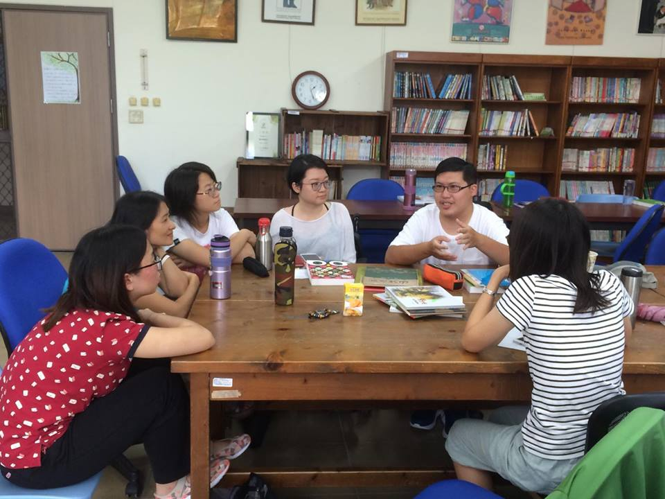  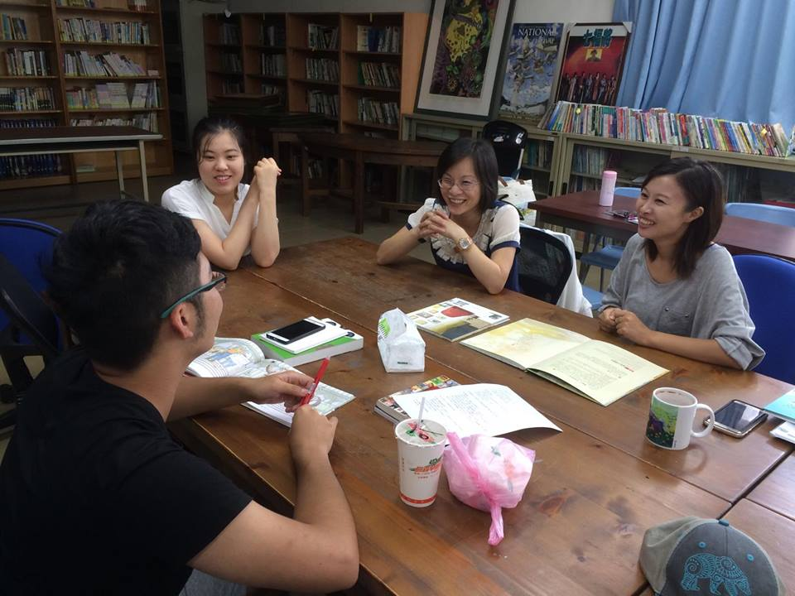  【106年 11月 21日】  